URPScoreHelper（N加青年掌上教务查分系统）

是由扬州高校在校学生自行开发，由N加青年在扬州范围内发行的掌上URP代理程序。

代码由过程化C++实现。因为是无聊的时候**随便写的**，作者自身**开发能力欠缺薄弱**，许多地方**经不起推敲**，代码**重用率低**，没有面向对象可能是程序的短板之一。

作者不经意间已经是大三菜鸡老腊肉，这种 suck code 也已无力维护。所以将其开源，望有条件的同学可以加以利用和改进。

原理：学校后端 <-- HTTP 请求 (libcurl) --> 本系统 <-- FastCGI --> Web <--> 用户

**代码槽点：**

1. C++ 鬼畜写 动态Web
2. 原始社会的MVC思想
3. 跨平台，Windows + Linux (Debian 教派)
4. 有了它就知道为什么要学 J2EE 和 PHP 了
5. 带后台管理平台
6. 包含一整套工具平台

依赖库：libcurl, libiconv, libfcgi, libmariadbclient(libmysqld) Linux 可使用 install-dep.sh 直接获取，Windows 系统需要手动下载依赖库的源码并编译DLLs。

系统已测试过成功在 Windows(x64), Linux Debian(x64), Linux Debian(arm64), Linux Raspbian 树莓派(armhf) 系统及架构通过编译并运行。

**源码文件夹布局：**

**\Assets\：**

**\Assets\URPOCRServer :** 由 Python + Flask 框架实现的验证码识别

**\Assets\URPSH_portal :** 静态HTML + Javascript 实现的服务器列表前端

**\Assets\URPSH_selfsvc：**PHP 乱写的自主密码找回，曾活过一段时间

**\Assets\URPSH_selfsvc\：**PHP 乱写的自主密码找回，曾活过一段时间

\**Assets\URPSH_selfsvc\backend:** Python 写的 百度 TTS 语言合成接口的调用

\**Assets\ URPSH_speedtest：**Python 写的查分系统稳定性远程监控

**\Obj\:** 编译后生成的目标文件

**\URPScoreHelper\:** 后端程序C++ 源码文件夹

**\Web\:** 前端模板文件夹(将本文件夹部署到WEB服务器)

**\Install-dep.sh：**Debian 派系的 Linux 系统在部署前使用的依赖包安装脚本

**\Install.txt:** Linux 系统下，Web 服务器的配置样例( Nginx 反向代理 + Apache 维护本系统 FastCGI 进程池)

**\Makefile:** Linux系统使用 GNU Make tools 来编译本系统

**\URPScoreHelper.sln:** Windows 系统能使用打开的 Visual Studio 项目文件。

**要自行编译部署这个系统的话，请一定注意修改 \URPScoreHelper\Encrypt.cpp 中的加密密钥和初始化向量表。否则不安全。**

**附Linux 系统编译演示：**

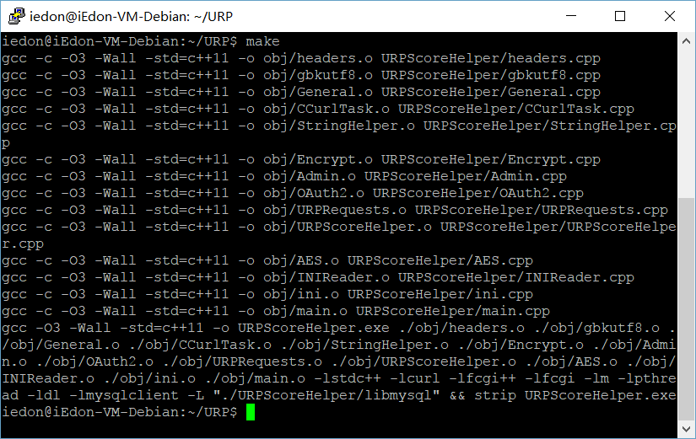

**附系统演示：**

